<http://www.stopbank.com.br/automacao-para-estacionamentos/>  
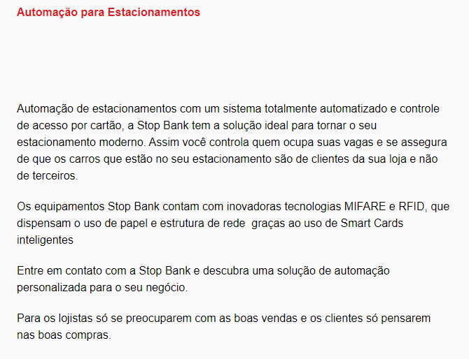

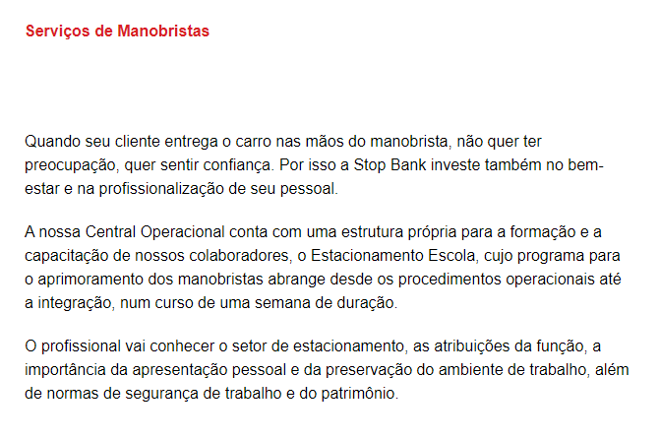

<https://easyparkapp.com/>

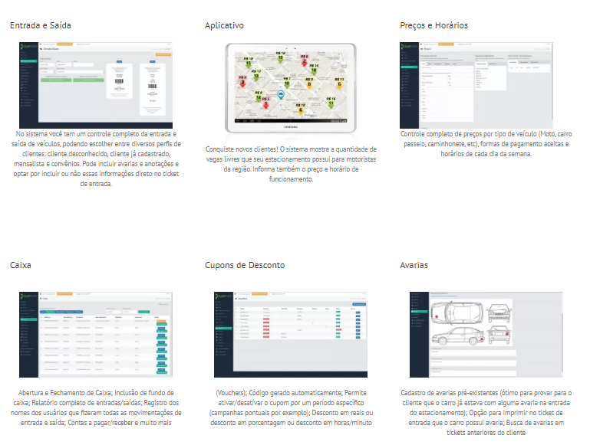

<https://www.parkingway.com.br/?utm_source=google&utm_medium=cpc&utm_campaign=parkingway&gclid=CjwKCAjwmKLzBRBeEiwACCVihhZBneLm9c2O4mKplgoMPEXX0qjfJNyLx2_Oa9rQouj3rg4voJfPdxoCJwUQAvD_BwE>

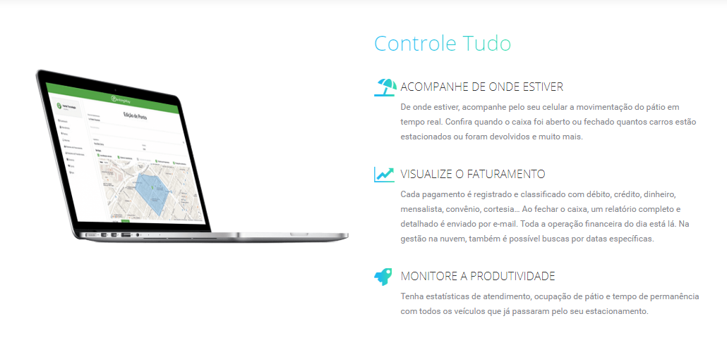

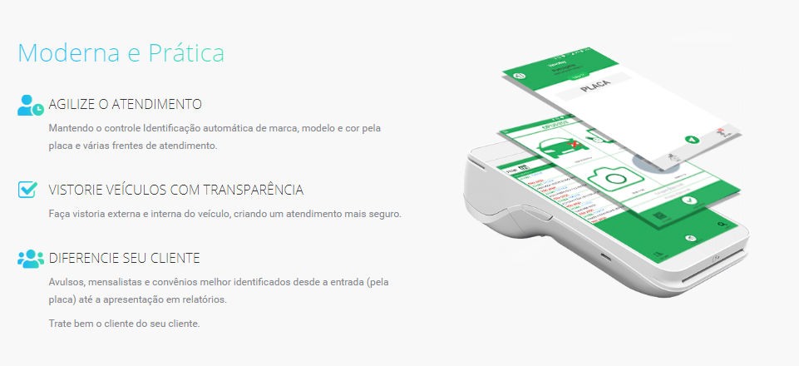

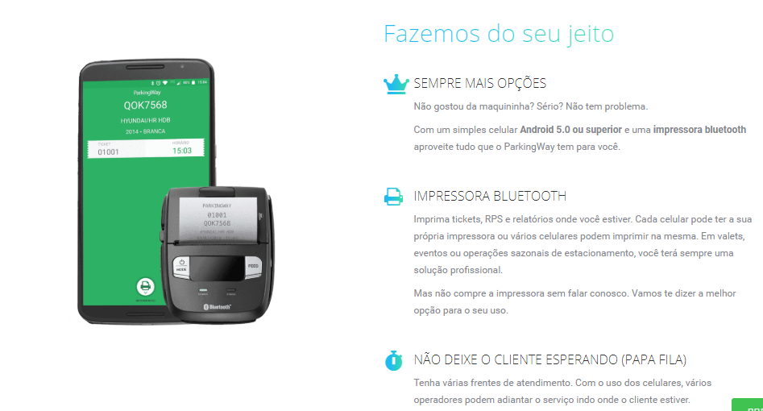

<https://www.skidata.com/pt-br/produtos-servicos/produto-para-estacionamentos/>

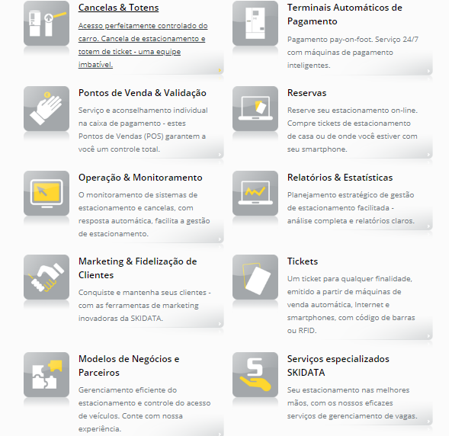

2º FASE DA PESQUISA

Empresa 01

<https://www.jumppark.com.br/?gclid=CjwKCAjwmKLzBRBeEiwACCVihkdW7EEA3d4TZnyM--2NGkkvfAEJRX3ugipejQ9aicPg5QxVMyqwexoCnCYQAvD_BwE>

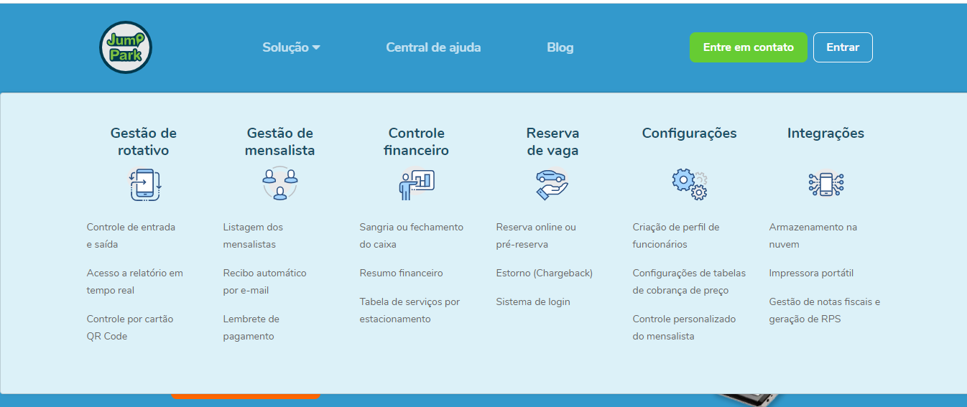

<http://www.simpark.com.br/v1/gestao-de-estacionamentos/?gclid=CjwKCAjwmKLzBRBeEiwACCVihhTBgE9FK1G0k4DVlT3k2mgUXyj4jCgldWeLG24cJaSH_DElukN4OxoCYeIQAvD_BwE#tab-id-1>

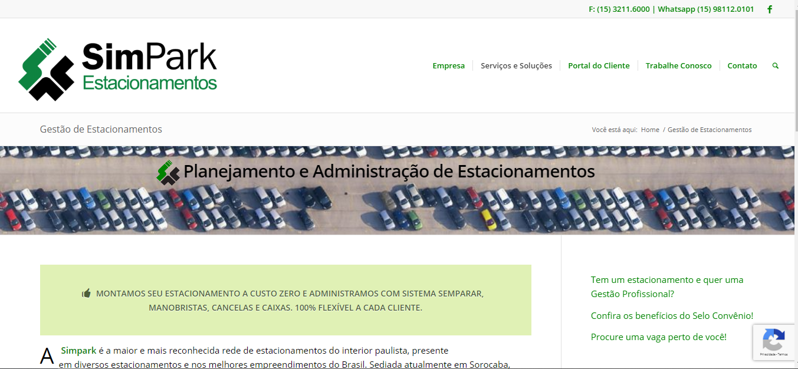

Com a **SimPark**, sua empresa, seu empreendimento ou administração pode contar com:

* Otimização do serviço de estacionamento, com projetos operacionais diferenciados e customizados;
* Auditoria Interna própria, com objetivo de identificar e coibir possíveis evasões de receita, gerando melhorias operacionais para empreendimentos;
* Atendimento qualificado, com benefícios e serviços agregados que conquistam a preferência dos usuários;
* Tecnologia de vanguarda, com know-how dos mais diversos e sofisticados equipamentos de controle de acesso e gestão online de dados;
* Maior e mais abrangente apólice de seguro do setor, única a oferecer cobertura para danos morais;
* Recepção VIP, com espaços agradáveis e modernos com ambiente climatizado, TV e café.
* Terceirização de Estacionamento

<https://www.madis.com.br/software/software-md-estacionamento/?gclid=CjwKCAjwmKLzBRBeEiwACCViho82EsMiHpJpHqujgaQeDYU1SLatk0gMf8nNH3ELcUo9zcLcrB3d0BoCln4QAvD_BwE>

**PRINCIPAIS VANTAGENS AO UTILIZAR O MD ESTACIONAMENTO:**

* Simples e interativo;
* Diversos relatórios gerenciais e financeiros;
* Sistema pode ser instalado em qualquer computador padrão de mercado;
* Módulos de comunicação, retaguarda e caixa separados;
* Integração com sistemas de acesso;
* Emissão de arquivo para nota fiscal;
* Controla quantidade de vagas por grupos de veículos, possibilitando a cobrança avulsa quando exceder as vagas;
* Possui convênio para rotativos e mensalistas;

**PRINCIPAIS NOVIDADES DO SOFTWARE**

* Cobrança diferenciada para carro e moto com identificação automática.
* Integração com pdv
* Gerenciamento centralizado de vários pátios de estacionamentos via web service
* Desnecessária a presença do gestor no local para saber o fechamento do caixa.

<http://www.techniksistemas.com.br/produtos>

